
国际关系与公共事务学院
2026行政管理专业-公共管理-本博融通培养方案（留学生适用）
一. 学科专业简介
复旦大学国际关系与公共事务学院成立于2000年11月，前身为1923年建立的复旦大学政治学系。百年政心赓续，问道政学、作育国士。目前拥有政治学和公共管理两个国家A类学科，是国家“双一流”学科建设单位，在世界大学专业排名中稳居前列。秉承“卓越为公”理念，培养新时代具有全球视野、国家意识和专业才能的领军人才。
复旦大学公共管理学为行政管理专业，是国内最早设立行政管理本科专业、国家级一流本科专业，首批设立公共管理一级学科博士点及博士后流动站设站的单位之一，也是全国首批公共管理专业学位硕士（MPA）培养机构，形成了完善的本-硕-博一体化人才培养体系。
复旦大学公共行政系承担行政管理、公共政策、应急管理与政府运行保障管理等二级学科的建设与发展任务。
二. 培养目标
秉持“宽口径、厚基础、重能力、求创新”的人才培养理念，构建了“2+X+Y”培养模式（2是通识和专业教育，X是多元发展路径，Y为融合创新能力），致力于培养德智体美劳全面发展的复合型高级专门人才。通过系统的专业教育，学生将具备国家治理现代化、政治学、公共行政学、公共政策、应急管理、人工智能等方面的基本理论与专门知识，具备扎实的学术素养和实践能力，能够胜任高等院校、科研机构的教学与科研工作，或在党政机关、企事业单位从事行政管理、政策分析、应急管理与综合保障等专业工作。
三. 基本要求
要求学生系统掌握马克思主义基本原理，熟练掌握政治学、行政学、国际政治学和法学的基本理论知识；具备辩证唯物主义和历史唯物主义的基本观点和分析方法；深入了解社会治理与公共服务以及党政管理相关的法律、制度、方针、政策；熟练掌握一门外语；了解公共管理学、政治学、经济学、管理学、社会学、法学和国际政治学等相关学科的发展动态；掌握高级文献检索、资料查询和调查研究的高级方法，善于运用复杂研究工具，具备卓越的科学研究能力和团队建设能力。
科学研究能力与水平的基本要求：
（1）具备扎实而深厚的专业理论基础和较强的评析能力；
（2）对所在二级学科内的前沿理论问题有深入了解，对所在一级学科其他领域的理论问题有基本认识；
（3）能作为本学科领域的学术研究骨干，独立开展专题研究并带动其他人参与学术项目；
（4）能熟练运用第一外语进行原著阅读与专业论文写作；
（5）精通现代科研信息技术与工具应用；
（6）博士学位论文答辩后经修改能达到正式出版水平；
（7）能够在本专业范围内独立开设两门以上基础课及一门以上新开设课程。
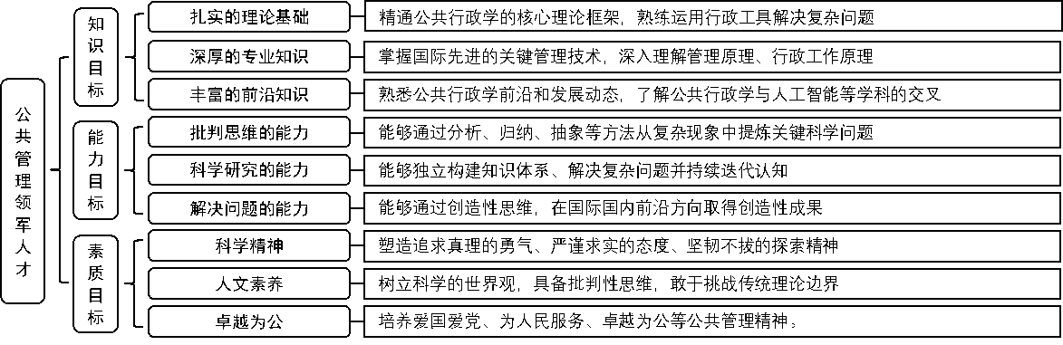
四. 修业要求

1.修业年限：8年
2.学业升段考核要求：
学段 | 考核时间 | 考核方式 | 考核内容
本科生学段 | 3年级结束 | 面试成绩50% | 学业成绩为已修读课程的加权平均值；  面试内容：荣誉课程学习情况、综合评价（竞赛、比赛、科研实践情况及学术志趣等内容）  毕业论文按照本博轨道撰写方法完成
本科生学段 | 3年级结束 | 学业成绩50%
本科生学段 | 3年级结束 | 其他 %
研究生学段（博士生资格考核） | 5年级结束(4~6年级期间有2次申请机会) | 面试成绩50% | 笔试科目：按照本学科规定安排博资考  面试内容：已从事的科研活动及取得的科研成果介绍，以及下一步的科研计划
研究生学段（博士生资格考核） | 5年级结束(4~6年级期间有2次申请机会) | 学业成绩50% | 笔试科目：按照本学科规定安排博资考  面试内容：已从事的科研活动及取得的科研成果介绍，以及下一步的科研计划
研究生学段（博士生资格考核） | 5年级结束(4~6年级期间有2次申请机会) | 其他 % | 笔试科目：按照本学科规定安排博资考  面试内容：已从事的科研活动及取得的科研成果介绍，以及下一步的科研计划
3.学业退出说明：
学段 | 退出形式 | 退出后修读专业
本科生学段 | ☑主动退出 | 行政管理专业本科“2+X+Y”培养方案
本科生学段 | ☑考核不通过退出 | 行政管理专业本科“2+X+Y”培养方案
研究生学段（博士生资格考核） | ☑主动退出 | 公共管理学术学位硕士培养方案
研究生学段（博士生资格考核） | ☑考核不通过退出 | 公共管理学术学位硕士培养方案
4.学业补入说明：
是否补入 | 补入时间 | 考核方式 | 考核内容
☑是 （总额不变，动态进出） | 2年级结束 | 面试成绩30% | 学业成绩为已修读课程的加权平均值；  面试内容：课程学习情况、综合评价（竞赛、比赛、科研实践情况及学术志趣等内容）
☑是 （总额不变，动态进出） | 2年级结束 | 学业成绩70% | 学业成绩为已修读课程的加权平均值；  面试内容：课程学习情况、综合评价（竞赛、比赛、科研实践情况及学术志趣等内容）
☑是 （总额不变，动态进出） | 2年级结束 | 其他 % | 学业成绩为已修读课程的加权平均值；  面试内容：课程学习情况、综合评价（竞赛、比赛、科研实践情况及学术志趣等内容）
☑是 （总额不变，动态进出） | 3年级上学期结束 | 面试成绩30% | 学业成绩为已修读课程的加权平均值；  面试内容：课程学习情况、综合评价（竞赛、比赛、科研实践情况及学术志趣等内容）
☑是 （总额不变，动态进出） | 3年级上学期结束 | 学业成绩70% | 学业成绩为已修读课程的加权平均值；  面试内容：课程学习情况、综合评价（竞赛、比赛、科研实践情况及学术志趣等内容）
☑是 （总额不变，动态进出） | 3年级上学期结束 | 其他 % | 学业成绩为已修读课程的加权平均值；  面试内容：课程学习情况、综合评价（竞赛、比赛、科研实践情况及学术志趣等内容）
□否 （只出不进） | / | / | /
5.学位授予说明：
学段 | 时间 | 授予学位 | 学位类型 | 专业名称 | 学段审核要求
本科生学段 | 4年级 | 管理学学士 |  | 行政管理 | □按照不少于总学分比例 %
 |  |  |  |  | ☑按照不少于学分数 164
 |  |  |  |  | ☑必修课组须通过
 |  |  |  |  |  | 通识教育课程24学分
 |  |  |  |  |  | 专业培养课程71学分
 |  |  |  |  |  | 专业进阶模块55学分
 |  |  |  |  |  | 融合创新能力实训模块14学分
 |  |  |  |  | ☑其他 4
研究生学段（博士生资格考核分流） | 6年级 | 管理学硕士 | 学术学位 | 公共管理 | ☑按照本硕融通培养方案进行毕业审核
 |  |  |  |  | □按照硕士培养方案进行毕业审核
 |  |  |  |  | □其他
博士生学段 | 8年级 | 管理学博士 | 学术学位 | 公共管理 | ☑按照“2+X+Y”本博融通培养方案进行毕业审核
五. 学分要求
本路径学生本博期间必须修满教学计划规定的164学分（含实践学分不低于25学分；含美育学分不少于2学分，其中至少在“美学和艺术史论类”或“艺术鉴赏和评论类”课程中修读1学分，并至少参与一项艺术实践活动；劳动教育不少于32学时，并满足劳动周教育要求），包括通识教育课程24学分、全球领导力课程71学分、本研融通衔接课程25学分、硕博高阶课程模块30学分，满足融合创新能力模块要求的修读。
其中，本科学段需要完成130学分，包括通识教育课程24学分、全球领导力课程71学分，同时满足融合创新能力模块要求的修读。
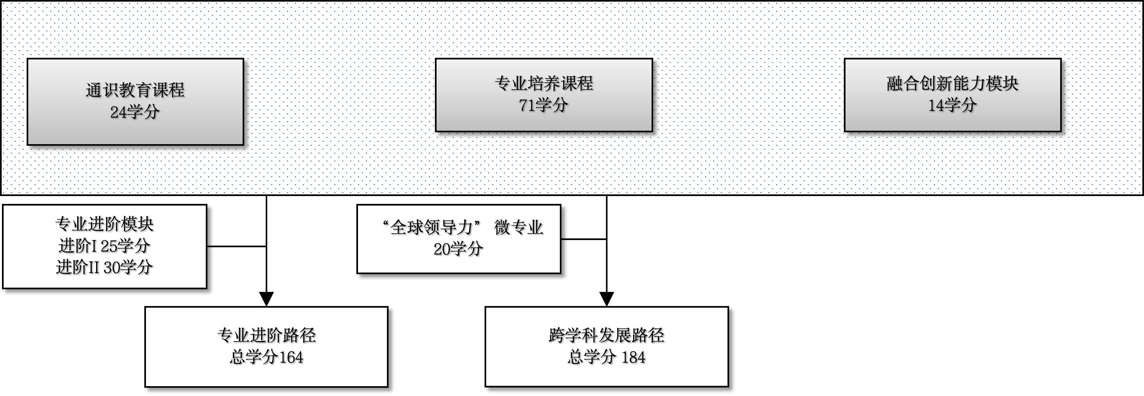
六. 学位要求
（一）本科学位
四年级结束时，如达到学位要求者授予管理学学士学位。
（二）研究生学位
1、达到博士学位要求者授予管理学博士学位。
（1）博士学位申请人提出学位论文答辩申请时，必须已修满学校规定的学分；所有修读课程成绩合格，其中学位课程平均绩点原则上不低于 2.5。
（2）具体参照《复旦大学学位授予工作细则》《复旦大学博士学位基本要求》或所属一级学科或专业学位类别的《学位授予标准》及院系相关文件规定执行。
2、研究生学段主动退出和博士生资格考核不合格退出本博融通计划的学生，需按照公共管理本硕融通培养方案修读课程，如达到硕士学位要求者授予管理学硕士学位。
（1）硕士学位申请人提出学位论文答辩申请时，必须已修满学校规定的学分；所有修读课程成绩合格，其中学位课程平均绩点原则上不低于 2.5。
（2）具体参照《复旦大学学位授予工作细则》《复旦大学硕士学位基本要求》或所属一级学科或专业学位类别的《学位授予标准》及院系相关文件规定执行。
七. 课程体系与科研训练体系
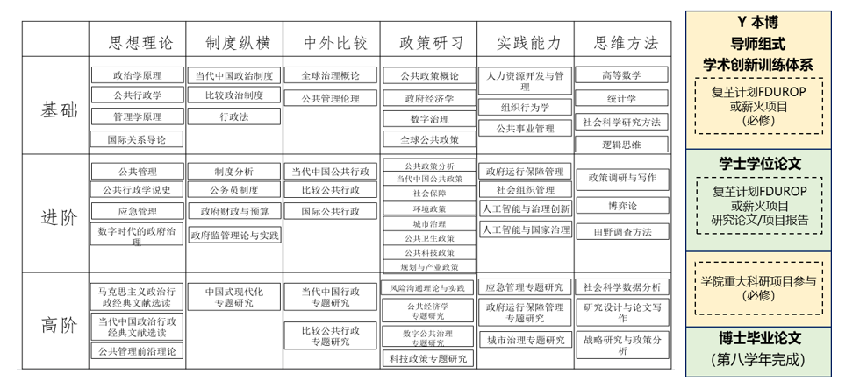
1.课程体系
以3门高难度、大学分的荣誉课程为基础建立了本研融通的专业核心课程体系，以学科领域为横、课程内容梯度为纵建立了难度逐级提升的本研融通的专业进阶课程体系。
2.科研训练体系
本博导师组式学术创新训练体系旨在整合优质学术资源，推动学生课堂外学术参与、学术训练制度化、规范化，促进本博融通轨道学生熟悉研究规范，培养研究兴趣，提升科研能力，构建全链条长周期学术科研培养支持体系。
·本科阶段培养设计
本科阶段将FDUROP（复旦大学本科生学术研究资助计划）、国务学院“薪火计划”列为本博融通轨道学生必修项目。学生可择其一进行修读。
FDUROP，全称为Fudan Undergraduate Research Opportunities Program，即复旦大学本科生学术研究资助计划，旨在资助学有余力的本科生开展课外学术实践，强化学生的专业能力和探索精神，包括䇹政、望道、曦源、登辉等项目；国务学院“薪火计划”旨在提高本科生科研能力，通过教师定期发布课题，本科生自主报名加入课题组担任研究助理，教师/学院提供配套资金支持方式建立起鼓励支持本科生参与教师科研项目的制度机制。
修读方式一：学生在本科阶段第三学年末或第四学年初规定时间前，以项目负责人或负责人之外项目排名第二的成员身份至少完成1项FDUROP项目立项。修读认定以项目立项证明材料为准，项目能否设置负责人外成员参照学校政策安排。
修读方式二：学生在本科阶段第三学年末或第四学年初规定时间前至少完成1项国务“薪火计划”教师课题（一年期以上）。完成认定以教师课题负责人出具的证明材料为准。
本科毕业时，学生可选择将FDUROP结项报告或参与“薪火计划”时在指导教师指导下独立撰写的研究报告或研究论文作为本科毕业论文送审。学院出台相应配套政策，进行审核与学分认定。若结项报告、研究论文为团队成果，学生在申请用于作为本科毕业论文送审时，应取得指导老师以及课题团队成员书面一致同意，且每份报告或论文只适用一次本科毕业论文答辩申请，不得多人重复使用。
·博士研究生阶段培养设计
博士研究生阶段将参与学院重大科研项目作为本博融通轨道学生必修项目。学院重大科研项目具体认定标准由学院另行规定。

八. 课程设置与修读要求
每学期选修学分不得超过32学分。
(一) 通识教育课程（24学分,本科要求24.0学分）
1. 通识教育核心课程（6学分）
国务学院学生回避社会研究与当代中国模块课程
2. 通识教育专项教育课程（18学分）
(二) 专业培养课程（71学分,本科要求71.0学分）
“全球领导力”本科项目培养课程模块包括学院“3+3+1”基础课程包和专业核心课程包。
1. 学科基础课程（33学分）
3+3+1基础课程包
课程模块 | 课程名称 | 学分 | 学时 | 修读要求 | 课程代码 | 含实践学分 | 含美育学分 | 含劳动教育总学时 | 开课学期 | 研究生学位课程类别 | 备注
学科基础课程  Major Foundation Courses | 政治学原理  Introduction to Political Science | 4.0 | 72.0 | 必修 | POLI10004 | 1.0 |  |  | 1 | /
学科基础课程  Major Foundation Courses | 公共行政学  Public Administration | 4.0 | 72.0 | 必修 | MANA10001 | 0.0 |  |  | 1 | /
学科基础课程  Major Foundation Courses | 国际关系导论  The Introduction to International Relations | 4.0 | 72.0 | 必修 | POLI10003 | 0.0 |  |  | 1,2 | /
学科基础课程  Major Foundation Courses | 当代中国政治制度  Contemporary Chinese Political System | 3.0 | 54.0 | 必修 | POLI10009 | 0.0 |  |  | 2 | /
学科基础课程  Major Foundation Courses | 公共政策概论  Public Policy: A General Survey | 3.0 | 54.0 | 必修 | POLI10006 | 0.0 |  |  | 2 | /
学科基础课程  Major Foundation Courses | 全球治理概论  Introduction to Global Governance | 3.0 | 54.0 | 必修 | POLI10001 | 0.0 |  |  | 2 | /
学科基础课程  Major Foundation Courses | 计算社会科学  Computational Social Science | 3.0 | 54.0 | 必修 | POLI10002 | 0.0 |  |  | 3 | /
学科基础课程  Major Foundation Courses | 大学数学Ⅰ  Comprehensive University Mathematics Ⅰ | 3.0 | 54.0 | 必修 | MATH10029 | 0.4 |  |  | 1 | /
学科基础课程  Major Foundation Courses | 大学数学Ⅱ  Comprehensive University Mathematics Ⅱ | 3.0 | 54.0 | 必修 | MATH10030 | 0.4 |  |  | 2 | /
学科基础课程  Major Foundation Courses | 法理学导论  Introduction to Jurisprudence | 3.0 | 54.0 | 必修 | LAW10004 | 0.0 |  |  | 1,2 | /
2. 专业核心教育课程（38学分）
课程模块 | 课程名称 | 学分 | 学时 | 修读要求 | 课程代码 | 含实践学分 | 含美育学分 | 含劳动教育总学时 | 开课学期 | 研究生学位课程类别 | 备注
专业核心教育课程  Major Core Courses | 管理学原理  Principles of Management | 2.0 | 36.0 | 选修 | GEEC10006 | 0.0 |  |  | 1,2 | /
专业核心教育课程  Major Core Courses | 政府经济学  Government Economics | 3.0 | 54.0 | 选修 | POLI30025 | 0.0 |  |  | 3,4 | /
专业核心教育课程  Major Core Courses | 比较政治制度  Comparative Study of Political Systems | 3.0 | 54.0 | 必修 | POLI20022 | 0.0 |  |  | 3,4 | /
专业核心教育课程  Major Core Courses | 公共行政学说史  History of Public Administration Theory | 2.0 | 36.0 | 必修 | MANA30010 | 0.0 |  |  | 3,4 | /
专业核心教育课程  Major Core Courses | 数字治理  Digital Governance | 2.0 | 36.0 | 选修 | MANA20004 | 0.0 |  |  | 3,4 | /
专业核心教育课程  Major Core Courses | 行政法  Administrative Law | 3.0 | 54.0 | 选修 | POLI30032 | 0.0 |  |  | 3,4 | /
专业核心教育课程  Major Core Courses | 比较公共行政  Comparative Study of Public Administration | 2.0 | 36.0 | 必修 | MANA50002 | 0.0 |  |  | 5,6 | /
专业核心教育课程  Major Core Courses | 公务员制度  Civil Servants Systems | 3.0 | 54.0 | 选修 | MANA30001 | 0.0 |  |  | 5,6 | /
专业核心教育课程  Major Core Courses | 人力资源开发与管理  Development and Management of Human Resources | 2.0 | 36.0 | 选修 | POLI20028 | 0.0 |  |  | 5,6 | /
专业核心教育课程  Major Core Courses | 组织行为学  Organizational Behavior | 2.0 | 36.0 | 选修 | POLI30031 | 0.0 |  |  | 5,6 | /
专业核心教育课程  Major Core Courses | 当代中国公共行政  Contemporary Chinese Public Administration | 3.0 | 54.0 | 选修 | POLI30047 | 0.0 | 0.0 | 2.0 | 5,6 | /
专业核心教育课程  Major Core Courses | 当代中国公共政策  Contemporary Chinese Public Policy | 3.0 | 54.0 | 选修 | MANA20003 | 0.3 |  |  | 5,6 | /
专业核心教育课程  Major Core Courses | 公共管理伦理  Public Administration Ethics | 2.0 | 36.0 | 选修 | POLI30058 | 0.0 |  |  | 5,6 | /
专业核心教育课程  Major Core Courses | 公共事业管理  Management in Public Sector | 2.0 | 36.0 | 选修 | POLI20031 | 0.0 |  |  | 5,6 | /
专业核心教育课程  Major Core Courses | 社会科学研究方法  Research Methods of the Social Sciences | 3.0 | 54.0 | 必修 | POLI20016 | 0.0 |  |  | 3,4 | /
专业核心教育课程  Major Core Courses | 统计学  Statistics | 3.0 | 54.0 | 必修 | SOCI20003 | 0.0 |  |  | 1,2 | /
专业核心教育课程  Major Core Courses | 宏观经济学  Macroeconomics | 3.0 | 54.0 | 必修 | ECON20004 | 0.0 |  |  | 4 | /
专业核心教育课程  Major Core Courses | 微观经济学  Microeconomics | 3.0 | 54.0 | 必修 | ECON20003 | 0.0 |  |  | 3 | /
(三) 多元发展课程
包括本博学术创新衔接课程包，博士学术创新高阶课程模块，按路径要求修读课程。
1. 专业进阶路径（55学分）
国务学院本博融通课程（55学分）
(1) 专业进阶I（25学分,本科要求25.0学分）
I.本博学术创新衔接课程包（25学分）。
课程名称 | 学分 | 学时 | 修读要求 | 课程代码 | 含实践学分 | 含美育学分 | 含劳动教育总学时 | 开课学期 | 研究生学位课程类别 | 备注
公共管理  Public Management | 3.0 | 54.0 | 必修 | MANA20002 | 0.0 |  |  | 3,4 | /
公共政策分析  Public Policy Analysis | 3.0 | 54.0 | 必修 | MANA30006 | 0.0 |  |  | 3,4 | /
政府财政与预算  Public Finance and Budgeting | 3.0 | 54.0 | 选修 | MANA30004 | 0.0 |  |  | 3,4 | /
全球公共政策  Global Public Policy | 2.0 | 36.0 | 选修 | MANA30002 | 0.0 |  |  | 3,4 | /
应急管理  Emergency Management | 3.0 | 54.0 | 选修 | MANA70005 | 0.0 |  |  | 3,4 | /
政府运行保障管理  Government Operation and Supply Chain Management | 3.0 | 54.0 | 选修 | MANA30005 | 0.0 |  |  | 3,4 | /
公共科技政策  Public Policy for Science and Technology | 2.0 | 36.0 | 选修 | POLI40031 | 0.0 | 0.0 | 0.0 | 5,6 | /
社会组织管理  Social Organization Management | 2.0 | 36.0 | 选修 | MANA40002 | 0.0 | 0.0 | 0.0 | 5,6 | /
公共卫生政策  Health Policy | 2.0 | 36.0 | 选修 | MANA30003 | 0.0 |  |  | 7,8 | /
人口与社会保障经济学  Demography and Economics of Social Security | 2.0 | 36.0 | 选修 | ECON30077 | 0.0 |  |  | 7,8 | /
产业经济学概论  General Survey of Industrial Economics | 2.0 | 36.0 | 选修 | GEEC10226 | 2.0 | 0.0 | 0.0 | 7,8 | /
社会政策与社会治理  Social Policy and Governance | 2.0 | 36.0 | 选修 | MANA30007 | 0.0 | 0.0 | 0.0 | 7,8 | /
公共数据利用与治理  Utilization and Governance of Public Data | 2.0 | 36.0 | 选修 | POLI40029 | 0.0 | 0.0 | 0.0 | 7,8 | /
城市治理  Urban Governance | 2.0 | 36.0 | 选修 | POLI40007 | 0.0 |  |  | 7,8 | /
环境政策  Environmental Policy | 2.0 | 36.0 | 选修 | MANA30008 | 0.0 |  |  | 7,8 | /
运筹学  Operations Research | 3.0 | 54.0 | 选修 | CS30035 | 0.0 |  |  | 9,10 | /
博弈论  Game Theory | 2.0 | 36.0 | 选修 | POLI40008 | 0.0 |  |  | 9,10 | /
制度分析  Institutional Analysis | 2.0 | 36.0 | 选修 | POLI30012 | 0.0 |  |  | 9,10 | /
田野调查方法  Fieldwork Method | 2.0 | 36.0 | 选修 | POLI40001 | 1.0 |  |  | 9,10 | /
(2) 专业进阶II（30学分）
II.博士学术创新高阶课程模块（30学分）
课程名称 | 学分 | 学时 | 修读要求 | 课程代码 | 含实践学分 | 含美育学分 | 含劳动教育总学时 | 开课学期 | 研究生学位课程类别 | 备注
马克思主义政治学经典文献选读  Selected Readings of Classic Literature on Marxist Political Science | 3.0 | 54.0 | 必修 | POLI50003 | 0.0 |  |  | 11,12 | /
当代中国政治行政经典文献选读  Classic Literature on Contemporary Chinese Politics and Administration | 3.0 | 54.0 | 必修 | POLI60005 | 0.0 | 0.0 | 0.0 | 11,12 | /
研究设计与论文写作  Research Design and Essay Writing | 2.0 | 36.0 | 必修 | POLI50002 | 0.0 |  |  | 11,12 | /
战略研究与政策分析  Strategic Studies and Policy Analysis | 2.0 | 36.0 | 必修 | POLI60013 | 0.0 |  |  | 11,12 | /
比较公共行政专题研究  Comparative Public Administration Special Topics Research | 3.0 | 54.0 | 必修 | MPA60001 | 0.0 |  |  | 11,12 | /
公共管理前沿理论  Frontier Theories of Public Management | 3.0 | 54.0 | 选修 | POLI50001 | 0.0 |  |  | 13,14 | /
数字时代的政府治理  Governance in the Digital Era | 2.0 | 36.0 | 选修 | MANA50005 | 0.0 |  |  | 13,14 | /
当代中国行政专题研究  Advanced Studies on the Contemporary Chinese Public Administration Systems | 3.0 | 54.0 | 选修 | MANA40001 | 0.0 |  |  | 13,14 | /
政府运行保障管理专题研究  Advanced Studies on Government Operations and Supply Chain Management | 2.0 | 36.0 | 选修 | MANA60004 | 0.0 |  |  | 13,14 | /
应急管理专题研究  Advanced Studies on Emergency Management Research | 2.0 | 36.0 | 选修 | MANA80001 | 0.0 |  |  | 13,14 | /
数字公共治理专题研究  Advanced Studies on Digital Public Governance Research | 2.0 | 36.0 | 选修 | MANA70003 | 0.0 |  |  | 13,14 | /
全球治理前沿专题  Advanced Studies on Global Governance | 3.0 | 54.0 | 选修 | POLI70009 | 0.0 |  |  | 13,14 | /
城市治理研究专题  Urban governance analysis | 2.0 | 36.0 | 选修 | MANA70020 | 0.0 |  |  | 13,14 | /
公共经济学专题研究  Advanced Studies on Public Economics | 2.0 | 36.0 | 选修 | MANA70001 | 0.0 |  |  | 13,14 | /
科技政策专题研究  Advanced Studies on Science and Innovation Policy | 2.0 | 36.0 | 选修 | MANA70002 | 0.0 |  |  | 13,14 | /
公共管理伦理专题研究  Monographic Study on Public Management Ethics | 2.0 | 36.0 | 选修 | MANA80002 | 0.0 |  |  | 13,14 | /
中国式现代化研究  Research on the Chinese Path to Modernization | 3.0 | 54.0 | 选修 | POLI60019 | 0.0 |  |  | 13,14 | /
人工智能与国家治理  Artificial Intelligence and National Governance | 2.0 | 36.0 | 选修 | AIS310012 | 0.0 | 0.0 | 0.0 | 13,14 | /
社会科学数据分析  Statistical Analysis in Social Science | 3.0 | 54.0 | 选修 | POLI50007 | 0.0 |  |  | 13,14 | /
2. 荣誉项目路径
3. 跨学科发展路径
4. 创新创业路径
5. 辅修学士学位路径
其他
(四) 融合创新能力（14学分）
本博导师组式学术创新训练体系旨在整合优质学术资源，推动学生课堂外学术参与、学术训练制度化、规范化，促进本博融通轨道学生熟悉研究规范，培养研究兴趣，提升科研能力，构建全链条长周期学术科研培养支持体系。
1.本科阶段培养设计
本科阶段将FDUROP（复旦大学本科生学术研究资助计划）、国务学院“薪火计划”列为本博融通轨道学生必修项目。学生可择其一进行修读。
FDUROP，全称为Fudan Undergraduate Research Opportunities Program，即复旦大学本科生学术研究资助计划，旨在资助学有余力的本科生开展课外学术实践，强化学生的专业能力和探索精神，包括䇹政、望道、曦源、登辉等项目；国务学院“薪火计划”旨在提高本科生科研能力，通过教师定期发布课题，本科生自主报名加入课题组担任研究助理，教师/学院提供配套资金支持方式建立起鼓励支持本科生参与教师科研项目的制度机制。
修读方式一：学生在本科阶段第三学年末或第四学年初规定时间前，以项目负责人或负责人之外项目排名第二的成员身份至少完成1项FDUROP项目立项。修读认定以项目立项证明材料为准，项目能否设置负责人外成员参照学校政策安排。
修读方式二：学生在本科阶段第三学年末或第四学年初规定时间前至少完成1项国务“薪火计划”教师课题（一年期以上）。完成认定以教师课题负责人出具的证明材料为准。
本科毕业时，学生可选择将FDUROP结项报告或参与“薪火计划”时在指导教师指导下独立撰写的研究报告或研究论文作为本科毕业论文送审。学院出台相应配套政策，进行审核与学分认定。若结项报告、研究论文为团队成果，学生在申请用于作为本科毕业论文送审时，应取得指导老师以及课题团队成员书面一致同意，且每份报告或论文只适用一次本科毕业论文答辩申请，不得多人重复使用。
2.博士研究生阶段培养设计
博士研究生阶段将参与学院重大科研项目作为本博融通轨道学生必修项目。学院重大科研项目具体认定标准由学院另行规定。
课程名称 | 学分 | 学时 | 修读要求 | 课程代码 | 含实践学分 | 含美育学分 | 含劳动教育总学时 | 开课学期 | 研究生学位课程类别 | 备注
复芏计划(FDUROP)  FDUROP | 0.0 |  | 必修 | FDUROP（复旦大学本科生学术研究资助计划）和国务学院“薪火计划” 必修2选1  1.FDUROP（复旦大学本科生学术研究资助计划）  第3学年末或第4学年初规定时间前，以项目负责人或负责人之外项目排名第二的成员身份至少完成1项FDUROP项目立项。修读认定以项目立项证明材料为准，项目能否设置负责人外成员参照学校政策安排。  2.国务学院“薪火计划”  第3学年末或第3学年初规定时间前至少完成1项国务“薪火计划”教师课题（一年期以上）。完成认定以教师课题负责人出具的证明材料为准。
研究生科研项目  Graduate Research Projects | 0.0 |  | 选修 | 本博导师组式学术创新训练体系-博士研究生阶段培养设计  博士研究生阶段将参与学院重大科研项目作为本博融通轨道学生必修项目。学院重大科研项目具体认定标准由学院另行规定。
研究生学术活动  Graduate Academic Activities | 2.0 |  | 必修 | 博士生在校期间至少听取10次学术报告，并在院系或校级甚至全国性的学术研讨会、学术沙龙或其他公开学术讨论场合作4次学术报告。并作好记录和小结，送交指导老师考核和评分。
研究生实践活动  Graduate Practice Activities | 2.0 |  | 必修 | 参照学校要求，博士生在校期间应参加两个星期以上的教学实践或者公共管理实践。并作好记录和小结，送交指导老师考核和评分。
国际交流  International Exchange | 0.0 |  | 选修 | 原则上应到具有世界一流水平的国内外机构进行至少一学期（累计）的学习、研究或联合培养。需具有参加高水平国际学术会议并作报告的经历。
博士生资格考核  Doctoral Candidacy Examination | 0.0 |  | 必修 | 在第11学期初完成（第6学年初和第7学年初有2次申请机会)
博士学位论文开题  Doctoral Dissertation Proposal | 0.0 |  | 必修 | 在第13学期初完成（博资考通过一年内应完成开题）详见国务学院论文开题实施细则
博士论文中期考核  Doctoral Dissertation Mid-Term Review | 0.0 |  | 必修 | 在第14学期完成，见国务学院中期考核实施细则
博士学位论文预审  Doctoral Dissertation Pre-Review | 0.0 |  | 必修 | 博士学位论文预审由院系组织，具体参照《复旦大学博士、硕士学位论文预审办法》《复旦大学博士研究生培养分流退出实施办法》及院系相关文件规定执行。
毕业论文  Graduation Thesis | 4.0 | 0.0 | 必修 | POLI40012 | 0.0 | 0.0 | 6.0 | 8 | / | 本科毕业时，学生可选择将FDUROP结项报告或参与“薪火计划”时在指导教师指导下独立撰写的研究报告或研究论文作为本科毕业论文送审。学院出台相应配套政策，进行审核与学分认定。若结项报告、研究论文为团队成果，学生在申请用于作为本科毕业论文送审时，应取得指导老师以及课题团队成员书面一致同意，且每份报告或论文只适用一次本科毕业论文答辩申请，不得多人重复使用。
社会实践  Social Practice | 2.0 | 0.0 | 必修 | POLI40011 | 0.0 | 0.0 | 12.0 | 8 | /
科研实践Ⅱ  Research Practice Ⅱ | 4.0 | 72.0 | 必修 | POLI30066 | 4.0 |  |  | 6,7 | /

